

МИНОБРНАУКИ РОССИИ

Федеральное государственное
бюджетное образовательное учреждение высшего образования
«Оренбургский государственный
университет»
(ОГУ)

положение

06.06.2017 № 36-д
г. Оренбург

ПОЛОЖЕНИЕ

______________ №______________ г. Оренбург

УТВЕРЖДЕНО
Решением ученого совета
от 30 мая 2017 г.,
протокол № 13
Председатель ученого совета,
и.о.ректора __________ С.В. Панкова

о порядке оформления, ведения, учета
и хранения студенческих билетов
и зачетных книжек

C изменениями № 1 от 06.09.2021.

1 Общие положения

1.1 Настоящее Положение определяет порядок оформления, ведения, учета и хранения студенческих билетов и зачетных книжек в федеральном государственном бюджетном образовательном учреждении высшего образования «Оренбургский государственный университет» (далее – университет).
Положение разработано на основании:
– Федерального закона от 29.12.2012 года № 273-ФЗ «Об образовании в Российской Федерации;
– Приказа Минобрнауки России от 22.03.2013 года № 203 «Об утверждении образцов студенческого билета для студентов и зачетной книжки для студентов (курсантов), осваивающих программы бакалавриата, программы специалитета, программы магистратуры»;
– устава университета и иных локальных нормативных актов университета.
1.2 Студентам, зачисленным для обучения в университет, бесплатно предоставляются студенческий билет и зачетная книжка.
1.3 Ответственного за оформление, ведение, учет и передачу на хранение студенческих билетов и зачетных книжек (далее – ответственный) в учебных структурных подразделениях назначает своим распоряжением декан факультета / директор института.
1.4 Зачетная книжка – это документ, в котором фиксируются результаты освоения студентом образовательной программы высшего образования, на которую он был зачислен приказом ректора.
1.5 Студенческий билет – это документ, удостоверяющий, что данное лицо является студентом университета.
1.6 Регистрационный номер зачетной книжки и студенческого билета (далее – номер) формируется средствами программных систем информационно-аналитической системы Оренбургского государственного университета (далее – ИАС ОГУ).
Данный номер принимается как единый и неизменный номер студенческого билета и зачетной книжки на весь период обучения / периоды обучения в университете.
Номер сохраняется при переводе студента с одного направления подготовки на другое (с одной специальности на другую специальность, направление подготовки), при смене формы обучения, при восстановлении для продолжения обучения в университете.
1.7 Ответственный в деканате факультета / в учебной части института согласно приказу о зачислении и сведений базы данных ИАС ОГУ заполняет в печатной форме шаблоны студенческих билетов и зачетных книжек согласно пунктам 2 и 3 настоящего Положения.
1.8 Выдаваемые студентам документы ответственным регистрируются в журнале выдачи студенческих билетов и зачетных книжек.
Заполненный журнал хранится в делах факультета/института согласно требованиям сводной номенклатуры дел университета.
В журнале выдачи студенческих билетов и зачетных книжек студент должен расписаться в их получении.
1.9 При отчислении студента из университета студенческий билет и зачетная книжка сдаются ответственному в деканат факультета / в учебную часть института и хранятся в личном деле.
1.10 Бланки студенческих билетов и зачетных книжек изготавливаются централизованно участком оперативной полиграфии.
1.11 Студент, обучающийся в университете по двум образовательным программам одновременно, получает две зачетные книжки и два студенческих билета.

2 Порядок оформления ответственным студенческого билета

2.1 На развороте слева студенческий билет заполняется по следующим правилам:
– «Студенческий билет № __» – согласно пункту 1.6 настоящего Положения;
– «Фамилия, имя, отчество» – в именительном падеже (полностью, в соответствии с приказом о зачислении);
– «Форма обучения» – указывается форма обучения (в соответствии с приказом о зачислении);
– «Зачислен приказом» – указывается дата и номер приказа о зачислении;
– «Дата выдачи» – для студентов, зачисленных на первый курс, ставится дата выдачи студенческого билета (01.09.__ г.), для студентов, зачисленных переводом из других образовательных организаций высшего образования, студентов факультета дистанционных образовательных технологий и студентов Межотраслевого регионального центра повышения квалификации и профессиональной переподготовки специалистов ставится дата, с которой студент приступил к занятиям согласно приказу о зачислении;
– «Место для фотокарточки» – наклеивается фотография студента;
– «Фамилия, имя, отчество» – указываются фамилия и инициалы декана факультета / директора института.
2.2 На развороте справа студенческий билет заполняется по следующим правилам:
– «Действителен по «___» ______ 20 __ г.» – заполняется, по какое число, месяц, год действителен студенческий билет;
– «Фамилия, имя, отчество» – указываются фамилия и инициалы декана факультета / директора института.
2.3 Декан факультета/директор института подписывает студенческий билет (на развороте слева) и заверяет его срок действия (на развороте справа).
В местах «М.П.» ставится печать структурного подразделения.
2.4 Подписи оформляются от руки шариковой (не гелевой) ручкой синего или фиолетового цвета.
2.5 При получении студенческого билета студент ставит личную подпись (на развороте слева).
2.6 В начале очередного учебного года через старост учебных групп студентам вторых и последующих курсов необходимо сдавать студенческие билеты ответственному в деканат факультета / в учебную часть института для проставления отметки о продлении срока их действия.
2.7 (В ред. изм. № 1 от 06.09.2021.) При утрате студенческого билета студент пишет заявление на имя первого проректора о выдаче дубликата студенческого билета, на основе которого деканат факультета/учебная часть института готовит приказ о выдаче дубликата студенческого билета.
2.8 Дубликат студенческого билета имеет тот же номер, что и оригинал.
Шаблон студенческого билета и сведения для заполнения дубликата студенческого билета ответственный генерирует из базы данных ИАС ОГУ.
В месте над «Место для фотокарточки» ответственный указывает – «Дубликат взамен билета, выданного ДД.ММ.ГГГГ г.».
Исправления вносятся ответственным деканата факультета/учебной части института только на основании приказа. Исправляемая запись зачеркивается аккуратно одной чертой, выше неё вносится новая запись. На полях делается запись – «исправлено на основании приказа № ___ от ДД.ММ.ГГГГ г.».
2.9 Факт выдачи дубликата заносится ответственным в журнал выдачи дубликатов студенческих билетов и дубликатов зачетных книжек.
Дата выдачи дубликата студенческого билета соответствует дате формирования документа средствами программных систем из базы данных ИАС ОГУ.
Шаблон студенческого билета и шаблон дубликата студенческого билета представлены в приложении 1.
3 Порядок оформления ответственным зачетной книжки

3.1 (В ред. изм. № 1 от 06.09.2021.) На развороте слева зачетная книжка заполняется по следующим правилам:
– «Зачетная книжка №_____» – номер зачетной книжки должен совпадать с номером студенческого билета;
– «Фамилия, имя, отчество» – в именительном падеже (полностью, согласно приказу о зачислении в университет);
– «Код, название направления/специальности» – указывается полное (без сокращений) наименование в соответствии с действующей лицензией университета и приказом о зачислении в университет;
– «Структурное подразделение» – указывается полностью наименование факультета/института;
– «Зачислен приказом» – указывается дата и номер приказа о зачислении в университет;
– «Первый проректор» – пишутся инициалы и фамилия;
– «Декан/директор» – пишутся инициалы и фамилия.
3.2 На развороте справа зачетная книжка заполняется по следующим правилам:
– «Место для фотокарточки» – наклеивается фотография студента;
– «Дата выдачи зачетной книжки» – указывается дата выдачи зачетной книжки (дата не позднее даты начала первой зачетно-экзаменационной сессии).
3.3 Декан факультета / директор института подписывает зачетную книжку (на развороте слева).
3.4 (В ред. изм. № 1 от 06.09.2021.) Первый проректор подписывает зачетную книжку (на развороте слева).
Допускается использование факсимильной подписи.
3.5 В местах «М.П.» ставится гербовая печать университета.
3.6 При получении зачетной книжки студент ставит личную подпись (на развороте слева) .
3.7 Подписи оформляются от руки шариковой (не гелевой) ручкой синего или фиолетового цвета.
3.8 В случае, если студент зачислен в университет в порядке перевода, заполняется строка «зачислен приказом от ДД.ММ.ГГГГ г. № ___», в которой указываются дата и номер приказа о зачислении в порядке перевода.
3.9 Исправления на первой странице зачетной книжки вносятся ответственным деканата факультета / учебной части института только на основании приказа.
Исправляемая запись зачеркивается аккуратно одной чертой, выше нее вносится новая запись. На полях делается запись – «исправлено на основании приказа № ___ от ДД.ММ.ГГГГ г.».
Исправления оформляются от руки шариковой (не гелевой) ручкой синего или фиолетового цвета.
3.10 Шаблон разворота зачетной книжки представлен в приложении 2.

4 Порядок ведения зачетной книжки участниками образовательных отношений

4.1 Получив зачетную книжку, студент к моменту начала прохождения промежуточной аттестации (сдача зачетов и экзаменов) должен оформить разворот зачетной книжки «Результаты промежуточной аттестации»: вписать учебный год и свои фамилию, имя, отчество (полностью, в именительном падеже).
Образец разворота зачетной книжки для регистрации результатов прохождения промежуточной аттестации студентом представлен в приложении 3.
Слева вносятся результаты сдачи экзаменов, а справа – результаты сдачи зачетов.
4.2 Информация о результатах освоения студентом дисциплин образовательной программы высшего образования вносится педагогическим работником из числа профессорско-преподавательского состава (далее – педагогический работник), принимающим зачет или экзамен, от руки шариковой (не гелевой) ручкой синего или фиолетового цвета.
4.2.1 В графе «Наименование дисциплины (модуля), раздела» вносится дисциплина (модуль), раздел в соответствии с учебным планом направления подготовки / специальности.
4.2.2 В графе «Общее количество час./з.ед.» указывается количество часов и зачетных единиц общей трудоемкости дисциплины (модуля), раздела в соответствии с учебным планом направления подготовки / специальности.
По дисциплине (модулю), разделу, преподаваемой в нескольких семестрах, указывается соответствующая доля в часах и зачетных единицах общей трудоемкости дисциплины (модуля), раздела в соответствующем семестре согласно учебному плану.
4.2.3 В графе «Оценка» проставляется оценка в форме, предусмотренной федеральными государственными образовательными стандартами, учебным планом по направлению подготовки / специальности и рабочей программой учебной дисциплины.
В зачетной книжке экзаменационные оценки пишутся в сокращенном варианте – «отл.», «хор.», «удовл.».
Не допускается цифровая запись оценок типа «5», «4», «3».
Отметки о зачете выставляются в графе «Оценка» в формате «зачтено».
Если по дисциплине учебного плана предусмотрен дифференцированный зачет, в графе «Оценка» проставляется оценка в форме «отл.», «хор.», «удовл.».
Оценки проставляются экзаменатором на странице зачетной книжки, соответствующей семестру прохождения данной учебной дисциплины.
В зачетную книжку заносятся только положительные оценки.
Исправление ошибочно выставленной оценки в зачетной книжке допускается. В этом случае педагогический работник, который принимает экзамен или зачет, зачеркивает ошибочно поставленную оценку и сверху пишет правильную оценку, подтверждая фразой внизу страницы:
– «Исправленному в п. 3 с «удовл.» на «хор.» верить». Запись заверяется подписью педагогического работника с расшифровкой;
– «Исправленному в п. 2 с «зачтено» на «удовл.» верить». Запись заверяется подписью педагогического работника с расшифровкой;
4.2.4 В графе «Дата сдачи экзамена/зачета» проставляется фактическая дата сдачи зачета или экзамена в формате ДД.ММ.ГГ.
4.2.5 В графе «Подпись преподавателя» ставится подпись педагогического работника, проводившего зачет или экзамен.
4.2.6 В графе «Фамилия преподавателя» указывается фамилия и инициалы педагогического работника, фактически принимающего зачет или экзамен.
При внесении данных по дисциплине не должно оставаться незаполненных ячеек.
Каждый разворот зачетной книжки (семестр) при условии выполнения учебного плана подписывается деканом факультета / директором института и заверяется печатью учебного структурного подразделения.
Для этого ответственный в начале каждого семестра, следующего за экзаменационной сессией, осуществляет сверку записей в зачетных книжках, в бумажных зачетно-экзаменационных ведомостях и зачетно-экзаменационных ведомостях ИАС ОГУ.
4.3 Записи результатов сдачи факультативных дисциплин в графах раздела «Факультативные дисциплины» производятся в соответствии с настоящим Положением.
Образец разворота зачетной книжки для регистрации результатов освоения факультативных дисциплин студентом представлен в приложении 4.
4.4 В раздел зачетной книжки «Курсовые работы (проекты)» вносятся сведения о результатах выполнения и защиты курсовых работ (проектов).
Образец разворота зачетной книжки для регистрации результатов выполнения и защиты курсовых работ (проектов) студентом представлен в приложении 5.
4.4.1 В графе «Наименование дисциплины» вносится наименование дисциплины в соответствии с учебным планом по направлению подготовки / специальности.
4.4.2 В графу «Тема курсовой работы (проекта)» заносится точная формулировка темы курсовой работы (проекта), утвержденная распоряжением декана факультета / директором института и внесенная в базу данных ИАС ОГУ.
4.4.3 В графе «Семестр» указывается семестр, в котором изучается дисциплина и выполняется курсовая работа (проект) согласно учебному плану направления подготовки / специальности.
4.4.4 В графе «Оценка» ставится дифференцированная оценка.
4.4.5 В графе «Дата сдачи» указывается фактическая дата защиты курсовой работы в формате ДД.ММ.ГГ.
4.4.6 В графе «Подпись преподавателя» ставится подпись педагогического работника, фактически оценивающего защиту курсовой работы.
4.4.7 В графе «Фамилия преподавателя» указывается фамилия и инициалы педагогического работника, фактически оценивающего защиту курсовой работы.
4.5 В разделе «Практика» вносятся сведения о всех видах практик (учебных, производственных, преддипломных и др.), предусмотренных учебным планом соответствующего направления подготовки / специальности.
Образец разворота зачетной книжки для регистрации результатов прохождения практик студентом представлен в приложении 6.
4.5.1 В графе «Наименование вида практики» указывается вид практики в соответствии с рабочей программой практики и учебным планом направления подготовки / специальности.
4.5.2 В графу «Семестр» ставится номер соответствующего семестра прохождения практики.
4.5.3 В графе «Место проведения практики» указывается официальное сокращенное наименование предприятия (организации, учреждения), где студент проходил практику.
Наименование места проведения практики должно соответствовать договору о проведении практики и приказу о направлении на практику.
4.5.4 В графе «В качестве кого работал (должность)» указывается должность, на которую был принят студент во время прохождения практики в соответствии с приказом предприятия (организации, учреждения) или договором.
Если в договоре не указана должность и в отчете студента отсутствует копия приказа предприятия (организации, предприятия), то в графе указывается «Практикант».
4.5.5 В графу «Ф.И.О. руководителя практики от предприятия (организации, учреждения)» вносится фамилия и инициалы сотрудника предприятия (организации, учреждения), подписавшего отчет о прохождении практики и характеристику (отзыв) о работе студента.
4.5.6 В графе «Общее кол-во час./з.ед.» указывается количество часов в соответствии с учебным планом направления подготовки / специальности.
4.5.7 В графе «Ф.И.О. руководителя практики от организации, осуществляющей образовательную деятельность» указывается руководитель практики из числа педагогических работников кафедры.
4.5.8 В графе «Оценка по итогам аттестации» ставится оценка в соответствии с программой практики.
4.5.9 В графу «Дата проведения аттестации» ставится дата положительной защиты отчета о прохождении практики в формате ДД.ММ.ГГ.
4.5.10 В графе «Подпись и фамилия лица, проводившего аттестацию» ставится соответственно подпись педагогического работника, оценившего результаты защиты отчета по практике, и указывается его фамилия с инициалами.
4.6 При условии сдачи студентом всех зачетов (включая дифференцированные зачеты), выполнения курсовых работ/проектов и прохождения практик, предусмотренных учебным планом за данный семестр, в нижней части соответствующего разворота зачетной книжки ответственным в деканате факультета / в учебной части института ставится штамп «Допущен к сессии».
После окончания летней сессии и выхода приказа о переводе на следующий курс ответственным в деканате факультета / в учебной части института ставится печать «Переведен на … курс» и заверяется подписью декана факультета / директора института.
4.7 В раздел зачетной книжки «Научно-исследовательская работа» вносятся сведения о научно-исследовательской работе студента, обучающегося по магистерской программе.
Образец разворота зачетной книжки для регистрации результатов научно-исследовательской работы студента представлен в приложении 7.
4.7.1 На четной странице вверху студентом вписывается его фамилия, имя, отчество.
4.7.2 В графе «Вид научно-исследовательской работы» указывается вид научно-исследовательской работы, выполненной студентом.
4.7.3 В графу «Семестр» ставится номер соответствующего семестра проведения научно-исследовательской работы.
4.7.4 В графу «Оценка» вносятся положительные результаты защиты научно-исследовательской работы.
4.7.5 В графу «Дата сдачи» ставится фактическая дата защиты научно-исследовательской работы в формате: число, месяц, год – ДД.ММ.ГГ.
4.7.6 В графах «Подпись преподавателя» и «Фамилия преподавателя» ставится соответственно подпись педагогического работника, оценившего результаты защиты научно-исследовательской работы, и указывается его фамилия с инициалами.
4.8 Раздел «Государственные экзамены» заполняется секретарем Государственной экзаменационной комиссии (далее – ГЭК).
Образец разворота зачетной книжки для регистрации результатов сдачи государственного экзамена студентом представлен в приложении 8.
4.8.1 Вверху на четной странице зачетной книжки вписываются фамилия, имя, отчество студента в именительном падеже.
4.8.2 В графе «Наименование дисциплин (модулей)» вносится полностью наименование дисциплины (модуля), по которой сдается государственный экзамен, в соответствии с учебным планом по направлению подготовки или специальности и приказом о составе ГЭК.
4.8.3 В графе «Дата сдачи экзамена» записывается дата сдачи государственного экзамена в соответствии с утвержденным графиком заседаний ГЭК на факультете/институте.
4.8.4 В графе «Оценка» экзаменационные оценки записываются полностью: «отлично», «хорошо», «удовлетворительно». Сокращения не допускаются. Записи о государственных экзаменах, сданных на «неудовлетворительно», в зачетную книжку не вносятся.
4.8.5 В графе «Подписи председателя и членов Государственной экзаменационной комиссии» ставятся подписи, фамилии и инициалы председателя и всех присутствовавших на государственном экзамене членов ГЭК.
4.8.6 Запись о допуске к государственной итоговой аттестации делается после успешного выполнения учебного плана или индивидуального учебного плана по соответствующей образовательной программе высшего образования, при этом указываются фамилия и инициалы студента и реквизиты соответствующего приказа (номер и дата). Запись заверяется подписью декана факультета / директора института.
4.9 Раздел «Выпускная квалификационная работа» предусмотрен для записи результатов защиты выпускной квалификационной работы по соответствующему направлению подготовки / специальности.
Данный раздел заполняется секретарем ГЭК.
Образец разворота зачетной книжки для регистрации результатов защиты выпускной квалификационной работы студентом представлен в приложении 9.
4.9.1 В строке «Форма выпускной квалификационной работы» указывается форма выпускной квалификационной работы в соответствии с требованиями федерального государственного образовательного стандарта высшего образования по направлению подготовки / специальности.
4.9.2 В строке «Тема» указывается тема выпускной квалификационной работы строго в соответствии с приказом об утверждении тем и руководителей выпускных квалификационных работ.
4.9.3 В строке «Руководитель» указывается ученая степень (в соответствии с принятым сокращением), ученое звание, фамилия, имя, отчество (полностью) согласно приказу об утверждении тем и руководителей выпускных квалификационных работ.
4.9.4 В строку «Дата защиты» записывается дата защиты выпускной квалификационной работы и номер протокола заседания ГЭК.
4.9.5 В строках «Подписи председателя и членов Государственной экзаменационной комиссии» подписи ставят председатель и присутствующие члены ГЭК.
4.10 В разделе «Решением Государственной экзаменационной комиссии» секретарь ГЭК вписывает реквизиты протокола (дату и номер) заседания ГЭК по присвоению квалификации студенту (фамилия, имя, отчество пишутся полностью в дательном падеже). На отдельной строке ставят подпись председатель ГЭК и члены комиссии.
После выдачи выпускнику диплома о высшем образовании и квалификации в зачетную книжку вписываются серия, номер и дата выдачи диплома.
Страница заверяется подписью декана факультета / директора института.
4.11 (В ред. изм. № 1 от 06.09.2021.) При положительном решении первого проректора о повторной сдаче студентом экзамена или зачета с целью повышения положительной оценки, запись о результатах данного экзамена или зачета вносится на странице соответствующего семестра с указанием на полях номера и даты распоряжения о пересдаче экзамена.
Повторная сдача экзамена или зачета допускается только в последнем семестре обучения студента.
4.12 После завершения государственной итоговой аттестации и внесения всех необходимых записей зачетная книжка передается секретарем ГЭК в деканат для хранения в личном деле студента.

5 Порядок выдачи дубликата зачетной книжки

5.1 (В ред. изм. № 1 от 06.09.2021.) В случае утраты зачетной книжки студент пишет заявление на имя первого проректора с просьбой о выдаче ему дубликата. Заявление согласовывает деканат факультета / учебная часть института.
Выдача дубликата зачетной книжки производится в деканате факультета / в учебной части института.
5.2 На развороте слева зачетной книжки делается надпись «Дубликат взамен зачетной книжки, выданной ДД.ММ.ГГГГ г.»
Дубликату присваивается тот же номер, который был присвоен зачетной книжке приказом о зачислении.
Шаблон дубликата зачетной книжки ответственный заполняет в соответствии с пунктом 3 настоящего Положения.
Шаблон разворота дубликата зачетной книжки представлен в приложении 2.
Факт выдачи дубликата заносится ответственным в деканате факультета/в учебной части института в ведомость выдачи дубликатов зачетных книжек.
5.3 Записи о ранее сданных студентом зачетах и экзаменах восстанавливаются ответственным в деканате факультета / в учебной части института с использованием базы данных ИАС ОГУ.

6 Оформление зачетной книжки студентам, зачисленным в порядке перевода из других образовательных организаций высшего образования

6.1 Студенту, зачисленному в университет в порядке перевода из другой образовательной организации высшего образования, зачетная книжка выдается в установленном настоящим Положением порядке.
6.2 В зачетной книжке студента, зачисленного в порядке перевода из другой образовательной организации высшего образования, в соответствии с приказом о перезачете ранее изученных дисциплин, выявленных комиссией по переводам и восстановлению факультета/института посредством анализа представленной студентом копии зачетной книжки и справки об обучении установленного образца, делаются записи о перезачтенных дисциплинах, курсовых работах и практиках как ранее изученных.
6.3 Запись о перезачтенной дисциплине делается ответственным на страницах соответствующего семестра, в котором она изучается в университете.
6.3.1 В графе «Наименование дисциплины (модуля), раздела» вносится название дисциплины (модуля), раздела строго в соответствии с учебным планом направления подготовки/специальности, на которые осуществлен перевод.
6.3.2 В графе «Общее количество час./з.ед.» указывается количество часов и зачетных единиц общей трудоемкости дисциплины (модуля), раздела в соответствии с учебным планом направления подготовки или специальности, на которые осуществлен перевод.
6.3.3 В графе «Оценка» следует вписать слово «перезачет» в сокращенном варианте «п/з» и указать оценку, которая перезачитывается в соответствии с приказом. Пример: «п/з (отл.)», «п/з (зачтено)».
6.3.4 В графе «Дата сдачи экзамена/зачета» проставляется дата приказа о перезачете дисциплин в формате ДД.ММ.ГГГГ.
6.3.5 В графе «Подпись преподавателя» ставится номер приказа о перезачете дисциплин.
6.4 При перезачете курсовых работ (проектов) указывается «Наименование дисциплины (модуля), раздела». Вносится название дисциплины (модуля), раздела строго в соответствии с учебным планом направления подготовки / специальности, на которые осуществлен перевод.
Вносятся «Тема курсовой работы (проекта)» и «Оценка» в формате указанном в пункте 6.3.3 настоящего Положения.
В графы «Дата сдачи» и «Подпись преподавателя» вносятся дата и номер приказа о перезачете.
6.5 При перезачете практик в соотвествующие графы вносится название практики и перезачитываемая оценка в формате, указанном в пункте 6.3.3 настоящего Положения, дата и номер приказа о перезачете.
6.6 После внесения в зачетную книжку информации о перезачетах ранее изученных дисциплин зачетная книжка выдается студенту для внесения записей о сдаче дисциплин, выявленных как академическая разница (задолженность), которую студент сдает до сессии соответствующего семестра, определенного индивидуальным графиком ликвидации академической задолженности, который утверждается деканом факультета / директором института.
Далее зачетная книжка заполняется в соответствии с пунктом 4 настоящего Положения.
6.7 После сдачи академической разницы в учебных планах студент сдает зачетную книжку в деканат факультета / в учебную часть института, где она хранится до сессии.
Каждый разворот зачетной книжки (семестр) после внесения информации о перезачете ранее изученных дисциплин и сдачи академической разницы подписывается деканом факультета / директором института и заверяется печатью учебного структурного подразделения.

7 Порядок хранения зачетной книжки

7.1 Зачетная книжка выдается студенту на период зачетно-экзаменационной сессии, по завершении которой студент обязан сдать зачетную книжку в деканат факультета / в учебную часть института, где она и хранится до следующей сессии.
7.2 В период сдачи государственных экзаменов и защиты выпускной квалификационной работы зачетная книжка студенту не выдается.
После получения диплома о высшем образовании и квалификации и внесения соответствующих записей в зачетную книжку, зачетная книжка подшивается в личное дело студента и в составе личного дела передается в архив университета на хранение.
7.3 В случае выбытия студента из университета до окончания обучения (отчисление, перевод в другую образовательную организацию высшего образования) зачетная книжка сдается в деканат факультета / в учебную часть института ответственному и передается им вместе с личным делом в архив университета.
По заявлению студента выдается справка об обучении (о периоде обучения) установленного образца, которую подписывает лицо, уполномоченное на подписание таких документов.
7.4 При уходе студента в академический отпуск зачетная книжка остается в деканате факультета / в учебной части института и хранится в личном деле студента.

Начальник учебно-методического управления Н.А. Зинюхина

Согласовано:

Проректор по учебной работе С.В. Панкова

Начальник отдела качества образования А.В. Пыхтин

Начальник юридического отдела Н.Н. Гусева

Приложение 1
Шаблон студенческого билета

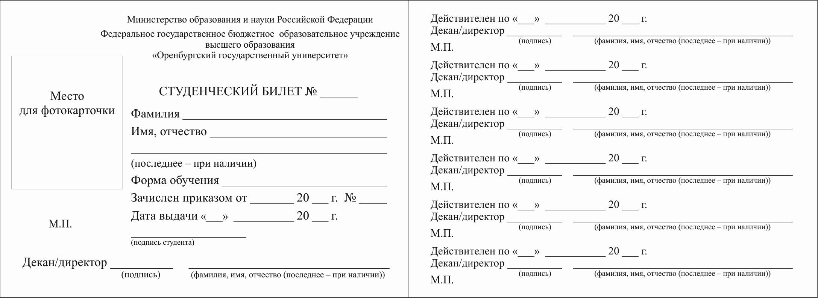

Дубликат шаблона студенческого билета

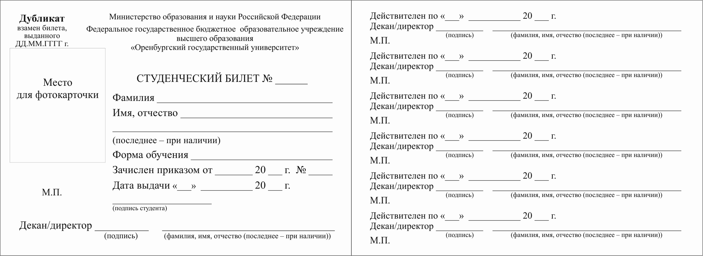

Приложение 2

Шаблон разворота зачетной книжки

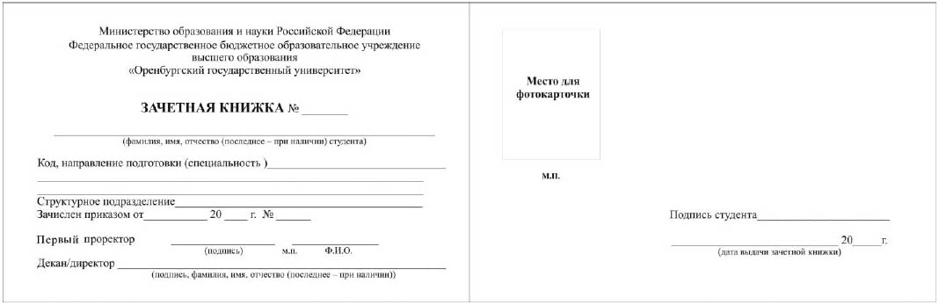

Шаблон разворота дубликата зачетной книжки

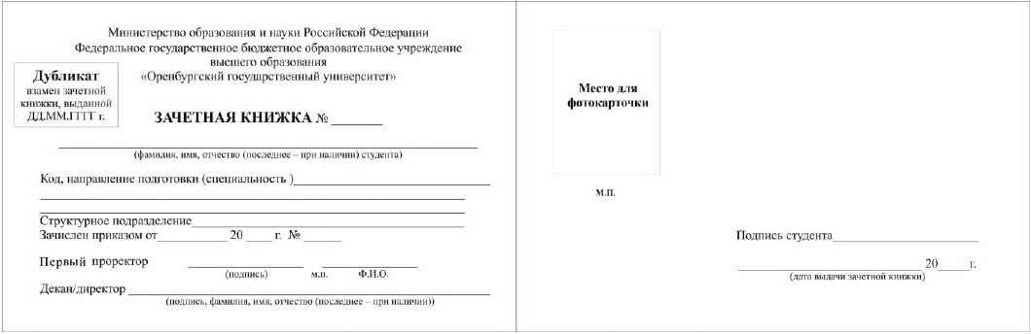

Приложение 3

Разворот зачетной книжки, раздел «Результаты промежуточной аттестации»

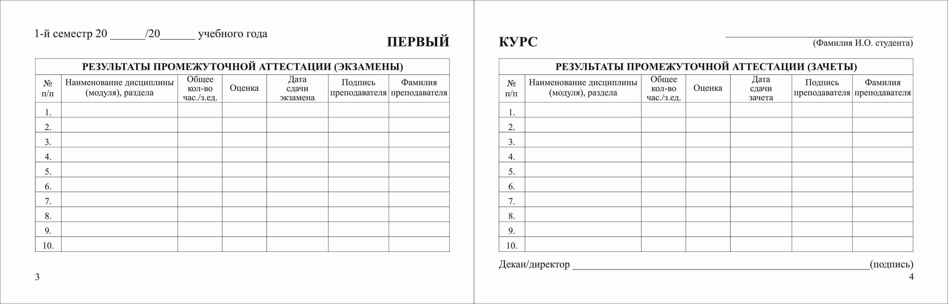

Приложение 4

Разворот зачетной книжки, раздел «Факультативные дисциплины»

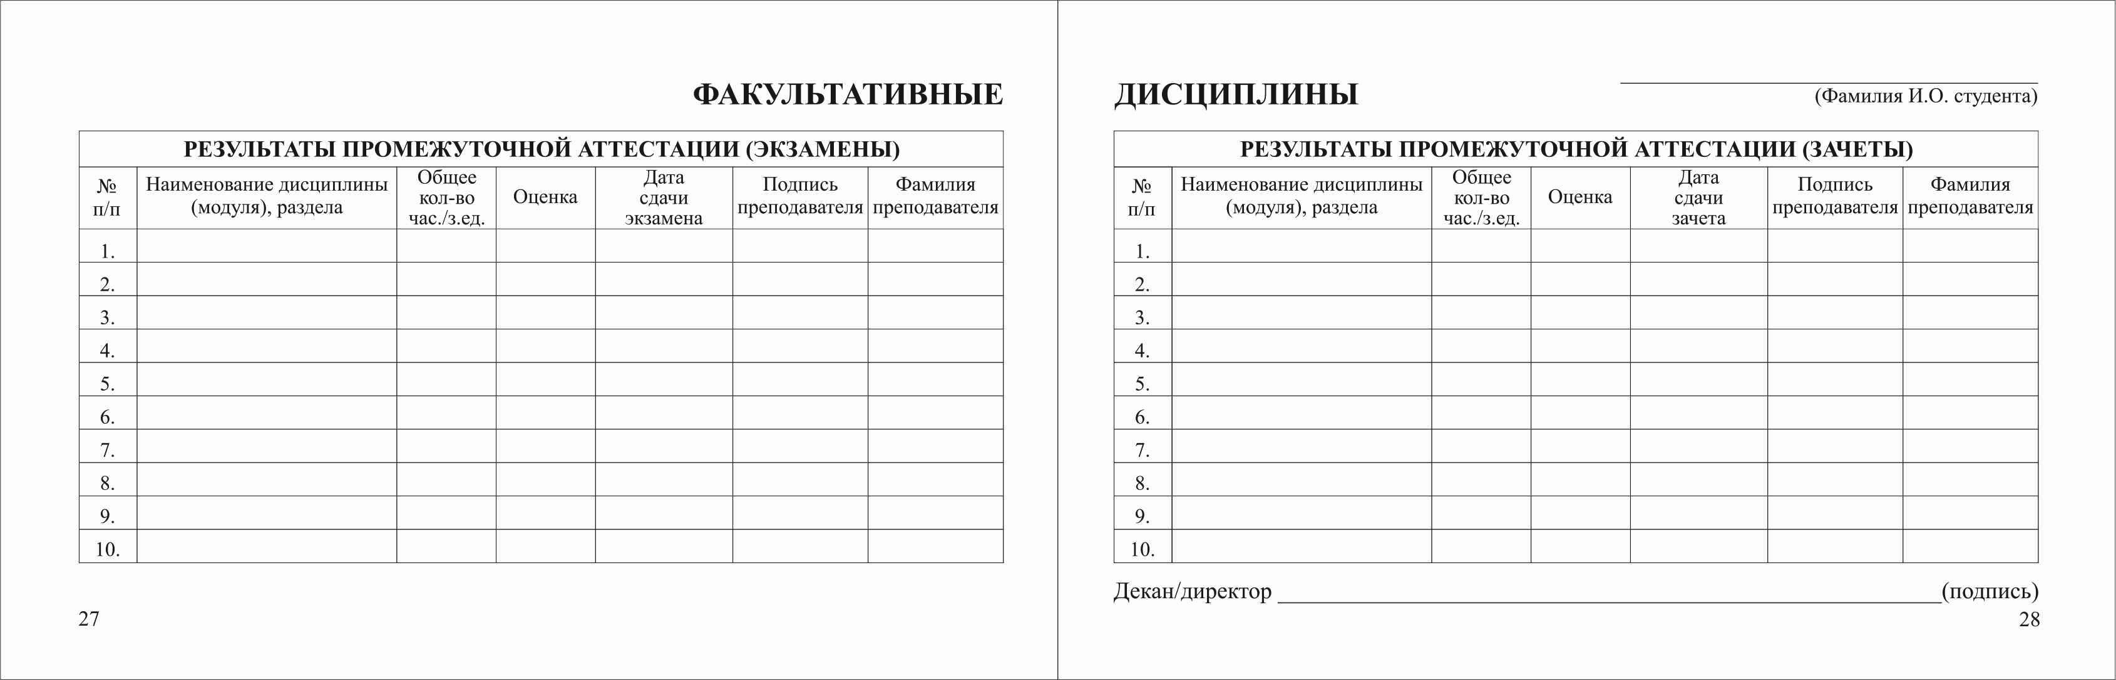

Приложение 5

Разворот зачетной книжки, раздел «Курсовые работы (проекты)»

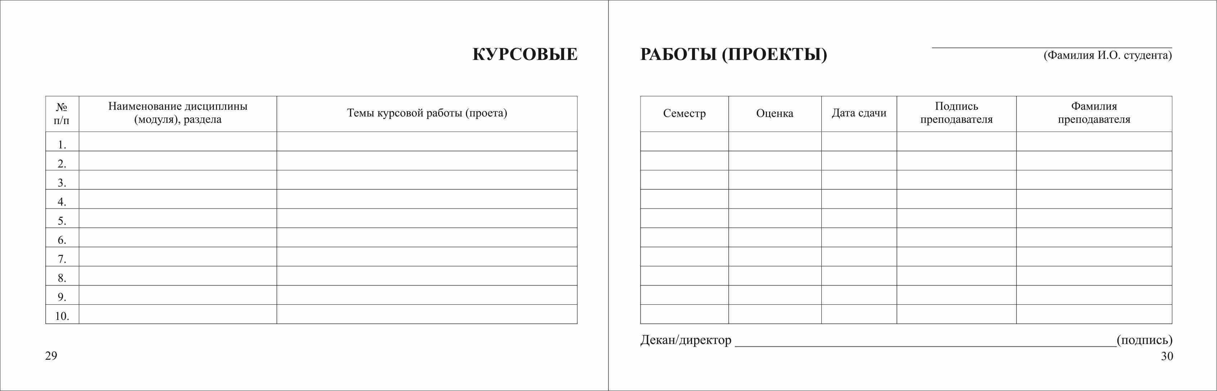

Приложение 6

Разворот зачетной книжки, раздел «Практика»
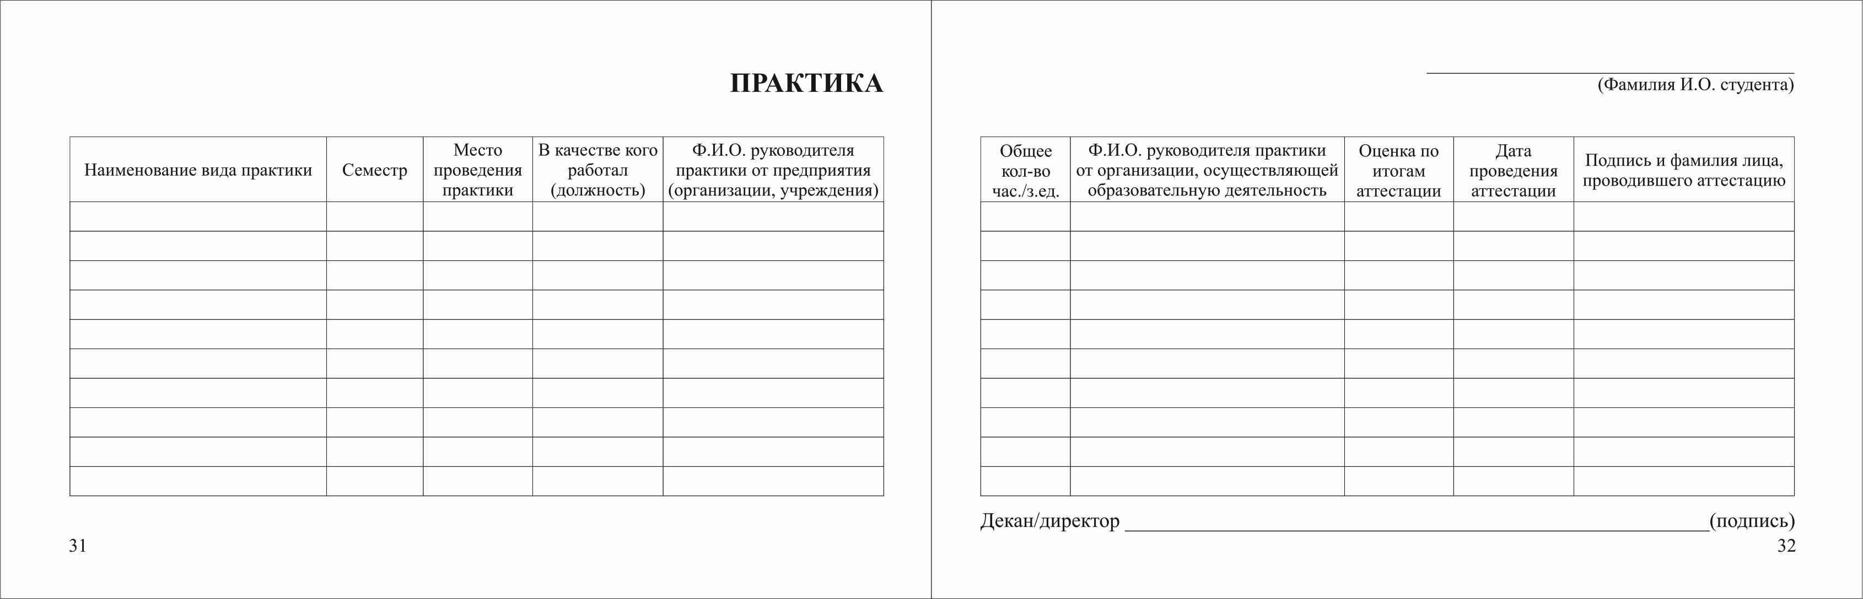
Приложение 7

Разворот зачетной книжки, раздел «Научно-исследовательская работа»

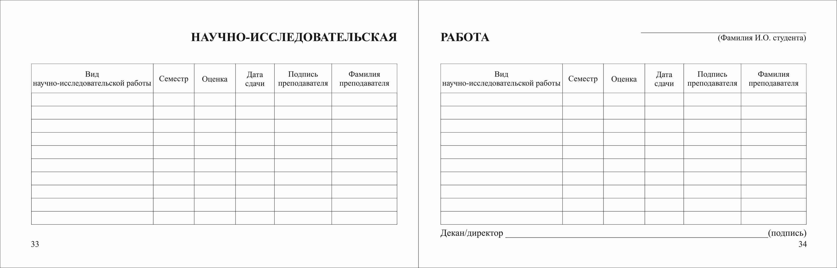

Приложение 8

Разворот зачетной книжки, раздел «Государственные экзамены»

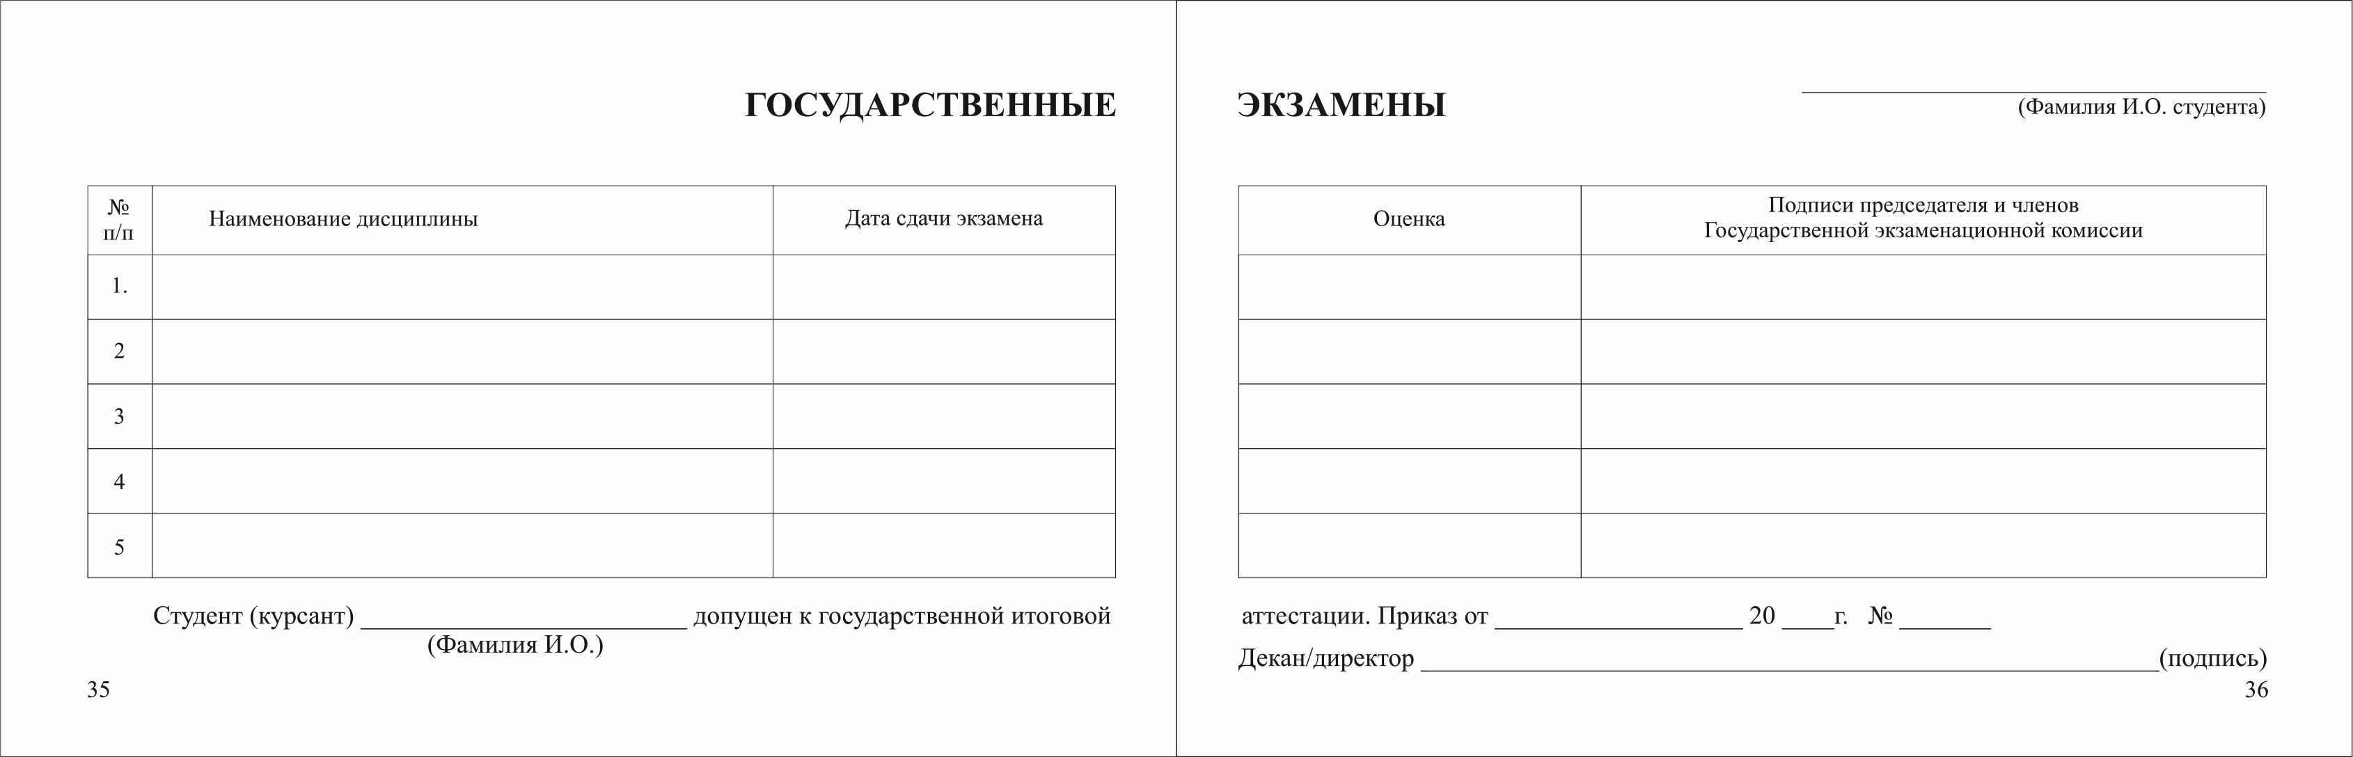

Приложение 9

Разворот зачетной книжки, раздел «Выпускная квалификационная работа»
